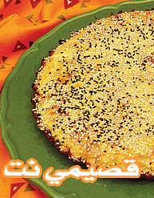

المقادير
كوب ونصف الكوب من الطحين المخلوط الأسمر والأبيض
4 ملاعق كبيرة من حليب البودرة
ملعقتان صغيرتان من الخميرة
رشة سكر
رشة ملح
ثلث كوب مازولا

الطريقة
نخلط المقادير ونعجنها بماء فاتر حتى تصبح بين الجامدة والرخوة ونضيف إليها المازولا، ثم نحضر فوطة مبلولة ونغطي العجينة حتى تخمر.

الحشوة
بيضة يفصل الصفار عن البياض ثم يخفق البياض جيدا حتى يصبح كريما ثم نبشر 6 حبات جبنة نابلسية محلية + نصف قالب موزريلا + نصف قالب زبدة + ملعقتين كبيرتين من البقدونس + ملعقتين كبيرتين من الزعتر الأخضر ثم نضيف بياض البيضة ونحرك جيدا.
نفرد ثلثي العجينة في صينية مدهونة بالسمنة ونرفع الحواف ونضع الخليط ثم نرقق بقية الثلث على الشوبك ثم نفرده على الوجه ونخرم الصينية بواسطة شوكة ثم نحضر صفار البيضة ونضع عليه نقطة خل أبيض + رشة حليب بودرة ونخلطها وندهن الوجه بها ثم نرش حبة البركة

